Наблюдения рентгеновских вспышек
14 июля 2005 года с марсианской
и околоземной орбит

Чернетский В.А.¹, Лившиц М.А. ¹, Кашапова Л.К. ²,
Митрофанов И.Г. ³, Головин Д. ³, Козырев А.С. ³, Литвак М.Л. ³,
Санин А.Б. ³, Третьяков В.И. ³,
Бойнтон B. ⁴, Шинохара К. ⁴, Хамара Д. ⁴

¹Институт земного магнетизма, ионосферы и распространения радиоволн
им. Н.В. Пушкова РАН, Троицк Моск.обл., Россия,
²Институт солнечно-земной физики СО РАН, Иркутск, Россия,
³Институт космических исследований РАН, Москва, Россия,
⁴Университет штата Аризона, США.

OBSERVATIONS OF X-RAY FLARES ON 14.JULY 2005 FROM THE MARTIAN AND NEAR EARTH’ ORBITS

V. A. Chernetsky, Livshits M. A., L. K. Kashapova,
I. G. Mitrofanov, A. S. Kozyrev, M. L. Litvak, A. B. Sanin, V. I. Tret’yakov, W. Boynton, K. Shinohara, and D. Hamara

Pushkov Institute of Terrestrial Magnetism, Ionosphere, and Radio Wave Propagation,
Moscow Region, Russia
Institute of Solar-Terrestrial Physics, Siberian Branch of the Russian Academy of Sciences,
Irkutsk, Russia
Space Research Institute, Moscow, Russia
Arizona State University, Arizona, USA

We analyze the X-ray observations of two limb flares of 14.July 2005 registered on the board of the spacecraft MARS Odyssey with the equipments developed by Space Research Institute of RAS. Besides we obtain spectra and images of these flares from the RHESSI data for a few moments. Both flares are limb-occulted events as they seen from the Earth while from the Mars they observed on the solar disc. We discuss homologic properties of flares, possible stereoscopic effects, features subsequent perturbation in the interplanetary space.

В предыдущих работах [1, 2] уже сообщалось о наблюдениях солнечных вспышек прибором HEND (детектором нейтронов высоких энергий), регистрирующим также фотоны с энергиями свыше 30 кэВ. Там основное внимание уделялось восходу группы 10486 в октябре 2003 г. Здесь же рассматривается развитие группы 10786 в июле 2005 г., в которой при ее заходе 14 июля 2005 г. на КА "Марс Одиссей" наблюдались две вспышки. Условия их наблюдений с орбиты вокруг Марса были лучше, поскольку Марс находился более чем на 40 градусов западнее Земли. Обе вспышки,

а б
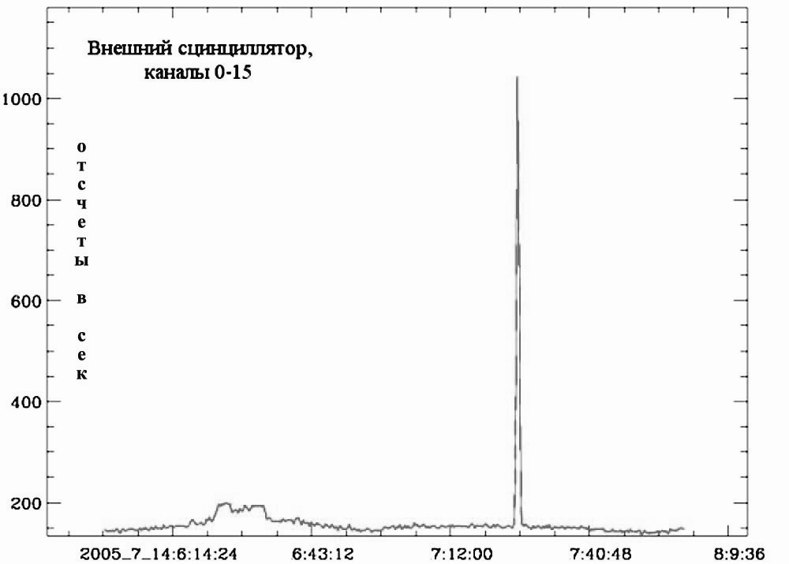 | 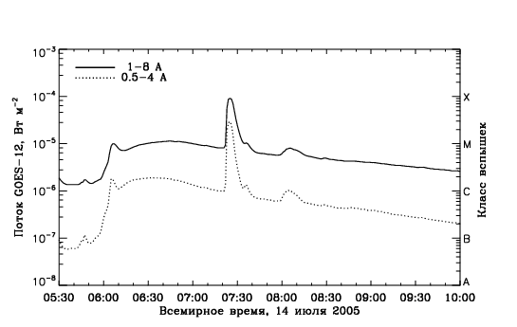
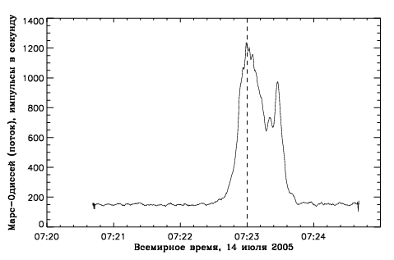 | Рис. 1. а – оригинальная запись спектрального канала данных HEND (30 кэВ – 1 МэВ).  Временное разрешение – около 20 сек, по оси х приведено время регистрации около Марса, превышающее UT на 182,2 сек.  б – регистрация вспышки на КА GOES.  в – временной профиль всплеска. Здесь приведено скользящее среднее по 16 точкам оригинальной записи каждые 0.25 сек (т.е. разрешение на этом рисунке - 4 сек).
в

начавшиеся в 6:56 и 10:16 UT соответственно, характеризовались тем, что рентгеновское излучение вначале было мягким, а затем наблюдался мощный жесткий всплеск. Это очень резко проявляется в первой вспышке около 7 UT (см. рис.1), когда развитие слабого длительного процесса привело к мощному импульсному энерговыделению. Максимум мягкого рентгеновского излучения (балл М 9.9) был достигнут одновременно с показанным на рис. 1в жестким всплеском. Рассмотрение данных по отдельным каналам показывает, что до 7:22 UT регистрировалось излучение около 30 кэВ, а во время всплеска 7:22-7:24 UT оно распространилось вплоть до 200 кэВ. Заметим, что максимум чувствительности рентгеновского канала (с внешним сцинциллятором) приходится на энергию 80 кэВ. Кроме значительного временного запаздывания максимума вспышки относительно ее начала, это событие отличается от многих других, наблюдавшихся на "Марс Одиссей", тем, что сам импульс около 6:05 UT отсутствует.
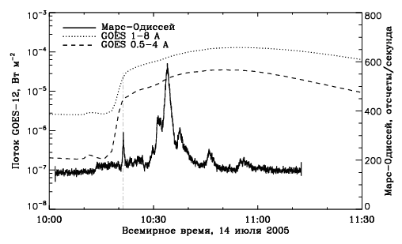
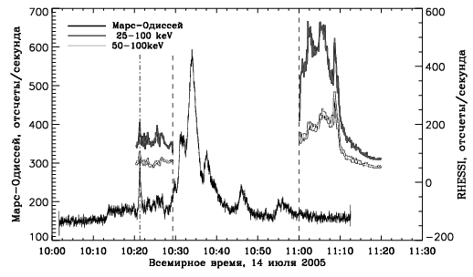
Рис. 2. Верхняя панель – сопоставление временного профиля HEND (разрешение 0.25 сек) с данными GOES. Средняя панель – сопоставление тех же данных с регистрациями RHESSI. Нижняя панель – изображение источника по данным RHESSI. Показаны различные уровни излучения в области энергий свыше 25 кэВ.

Это можно связать с его мягким спектром. Но в области около 30 кэВ в 6:20 – 6:30 UT надежно регистрируется максимум излучения, проявляющийся в других наблюдениях на Земле и околоземных орбитах только в радиодиапазоне на длинах волн более 1 м.
Вторая, несколько более мощная вспышка Х 1.2 также началась с более мягкого излучения (ступенька на рис.2 на профиле HEND в 7:16- 7:28 UT, энергия фотонов около 30 кэВ). Это согласуется с наблюдениями начала вспышки на RHESSI, описанными S. Krucker, H. Hudson в [3]. Однако уже в этот промежуток времени в 10:20-10:21 UT наблюдался всплеск, излучение которого простирается примерно до 200 кэВ. Такие явления иногда присутствуют в Х- вспышках. По времени он совпал с изломом на временном профиле GOES.
Наблюдения основного всплеска 10:30-11:00 UT на RHESSI отсутствовали, но он совпал с мощным микроволновым всплеском. По данным HEND он проявился и в γ – диапазоне (внутренний сцинциллятор), т.е. в области энергий, превышающей 300 кэВ. Неожиданным явилось то, что после 11:00 UT на RHESSI наблюдалось заметное излучение (рис. 2). Восстановленное по данным RHESSI изображение приведено на этом рисунке. На "Марс Одиссей" оно практически отсутствовало. Возможным объяснением такого эффекта является анизотропия излучения лимбовых и залимбовых источников, изучение которой начато с работы [4] и привлекалось в дальнейшем при объяснении увеличения числа весьма жестких рентгеновских источников близ лимба.
Заметим, что в ходе каждого события около 7 и 10 часов на коронографе С2 LASCO наблюдались медленные корональные выбросы массы. Эта плазма была вынесена затем в межпланетное пространство быстрыми выбросами, сопровождающими мощное импульсное энерговыделение. Образовавшееся западнее линии Солнце-Земля облако замагниченной плазмы привело в большому Форбуш-эффекту 17-18 июля 2005 г.
Эти результаты публикуются в Астрономическом журнале.
Работа выполнена в рамках грантов РФФИ 08-02- 00872 и НШ 4573.2008.2.
Литература
1. М.А.Лившиц, В.А.Чернетский, И.Г.Митрофанов и др. 2005,
Астрон. журн., 82 , 1025.
2. Л.К.Кашапова, М.А.Лившиц, 2008, Астрон. журн., 85, 1129.
3. http://sprg.ssl.berkeley.edu/~tohban/nuggets/?page=article&article_id=5
4. H.S.Hudson, R.P.Lin, R.T.Stewart. 1982, Solar Phys. 75, 245.

